CASTILLOS DE LOIRA Y PARÍS
22 de Junio
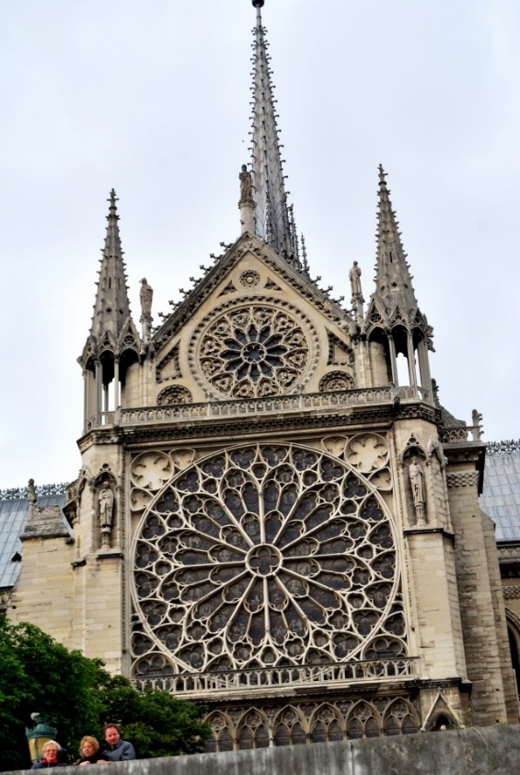
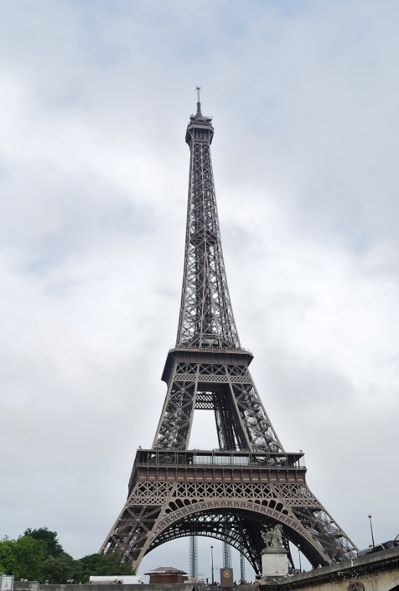
Comenzamos el viaje con un buen madrugón ya que hemos quedado a las 6.15h. en la T2 de Barajas.

Después de los trámites de facturación y seguridad despegamos a las 8.45h. con rumbo a Paris donde llegamos, al aeropuerto de Orly, a las 10.40h. después de recoger las maletas nos encontramos con el guía, Leandro, y el chofer del autobús, Juan, que nos acompañaran durante todo el viaje.

Partimos hacia Paris adonde llegamos, a la Opera, sobre las 12.30h. y después de un pequeño recorrido por el entorno vamos al restaurante Chez Clement en donde tenemos la comida a las 13h. La comida deja bastante que desear, no recomendable al menos en comidas de grupo. A las 15h. cogemos de nuevo el autobús para realizar una visita turística de Paris, hacemos una parada en los jardines de Luxemburgo y en los Inválidos y a continuación tomamos un barco para de un paseo por el Sena de una hora de duración
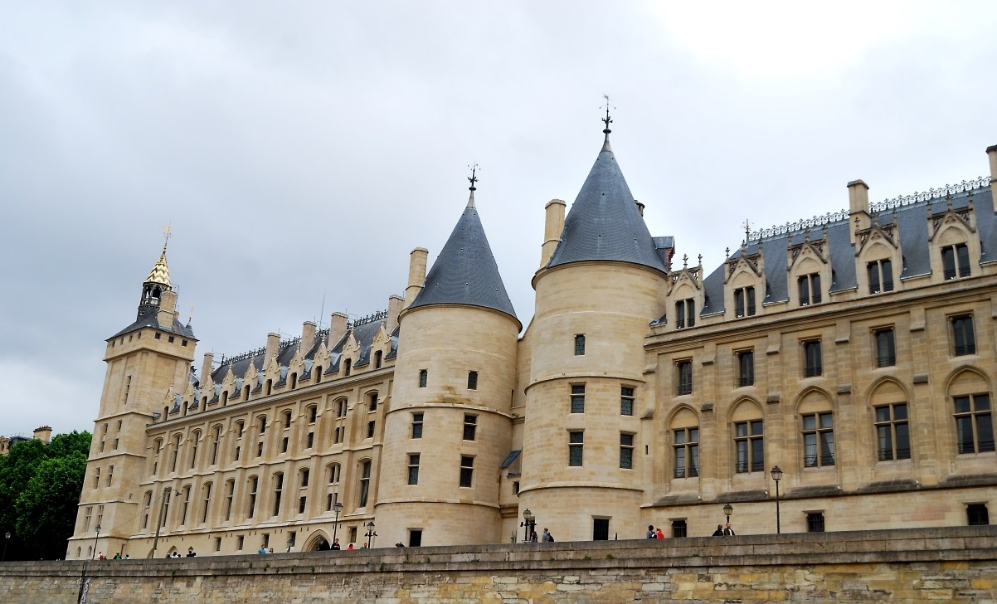
A las 18.40h. acabamos el paseo fluvial y tomamos el autobús para ir al Hotel Mercury situado a la orilla del Sena pero bastante alejado del centro. Una vez entregadas las llaves nos vamos a nuestras habitaciones para descansar y arreglarnos un poco y bajar a cenar a las 20.30h.

23 de Junio
Amanece fresco y nublado. Bajamos a desayunar a la 7h. y a las 7.45h. montamos las maletas en el autobús y partimos rumbo a Versalles. En el camino recogemos a los guías, Horacio y Verónica, que nos enseñaran Versalles; se nos da en el autobús unas audio-guías que llevaremos durante todo el viaje. Llegamos a las 9.30h. y damos inicialmente un paseo por los jardines hasta las 10.40h que hemos quedado para la visita del Palacio

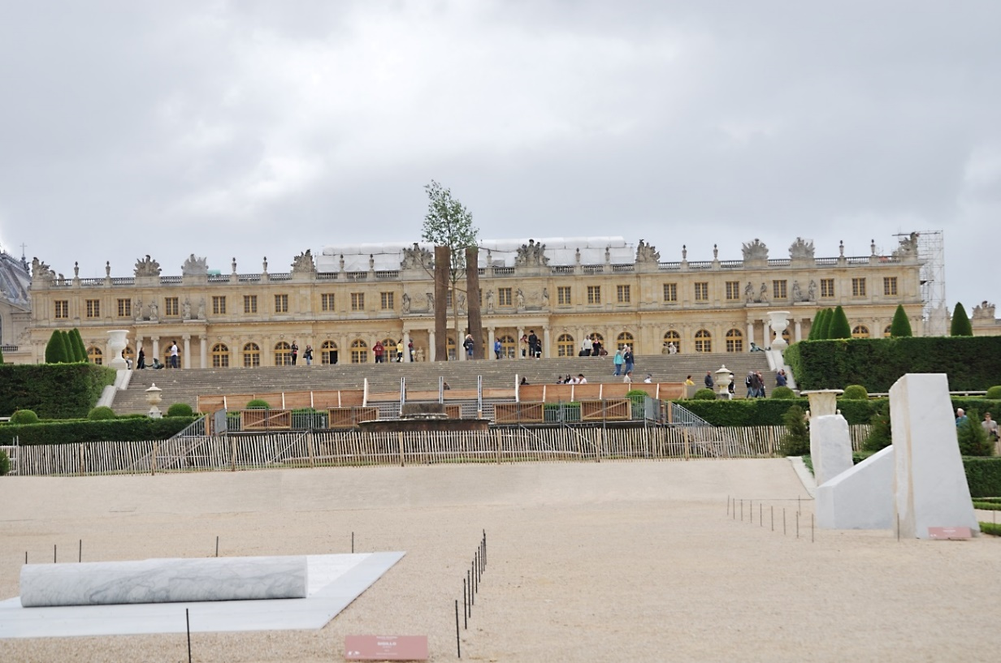

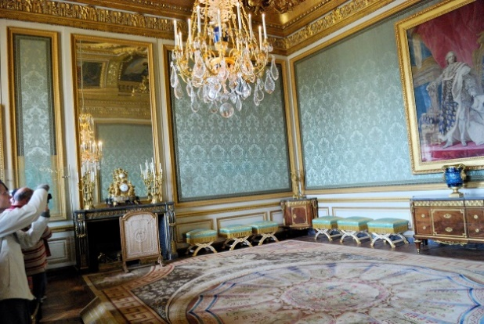
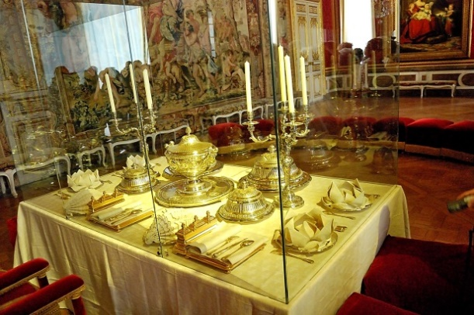

Divididos en dos grupos comenzamos la visita del Palacio que es impresionante tanto en su contenido como en su continente aunque debido a la gran cantidad de gente no se puede apreciar bien
Durante la visita hemos visto funcionar, por las ventanas del Palacio, las fuentes pero cuando hemos acabado la visita ya estaban apagadas
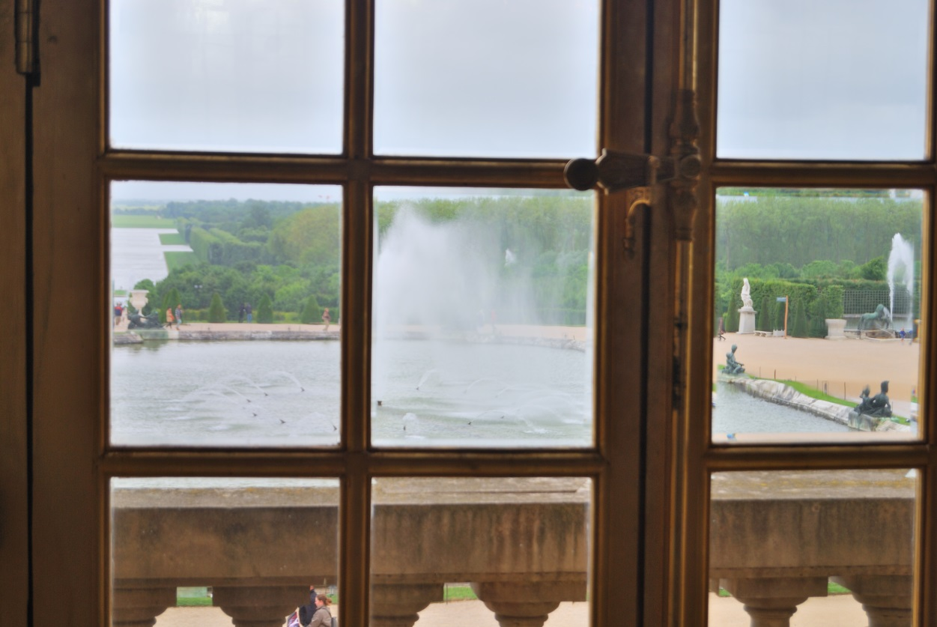

A las 12.30h. tomamos el autobús y nos dirigimos a Bougival a otra sucursal de Chez Clement para comer igual de mal que el día anterior. A las 14.30h. cogemos el autobús para dirigirnos a Blois que será nuestro lugar de residencia los próximos días. A las 18h. llegamos al Hotel Mercure, al lado del rio Loira, en donde después de la entrega de llaves y deshacer las maletas tenemos tiempo libre para visitar la población que es muy bonita en una primera impresión con bellas vistas desde ambos lados del rio. A las 20h. hemos quedado para cenar, la cena es buena.

24 Junio
Bajamos a desayunar a las 8h. para salir a las 9.15h. con rumbo a Tours. El día está fresco. Llegamos a las 10.20h y recogemos a la guia local, Margarite.
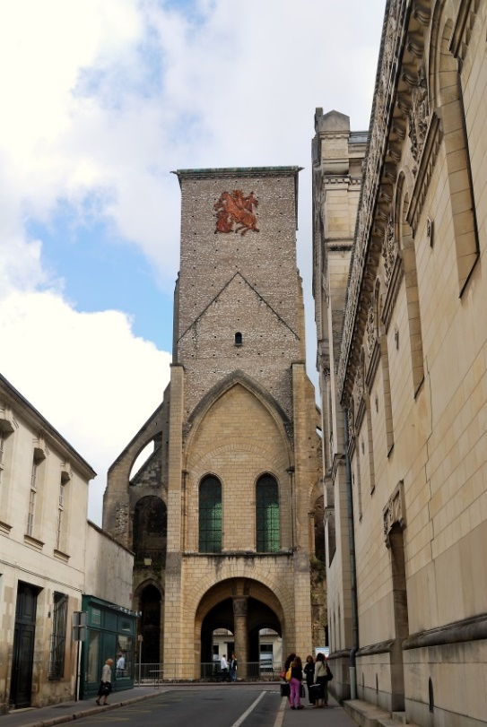
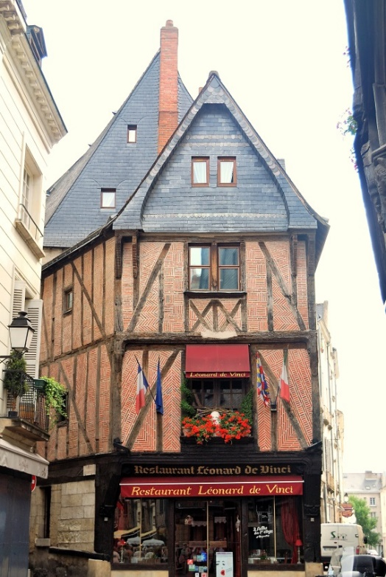

Empezamos el recorrido por el barrio de S. Martin en el cual vemos la Iglesia de S. Julián, se encuentran también en este barrio varias facultades y presenta un gran ambiente, visitamos la Basílica Nueva de S. Martin, a continuación tomamos el autobús y nos dirigimos al Barrio de la Catedral pasando por el Palacio de Justicia, el Ayuntamiento y el Gran Teatro construido sobre los restos de un monasterio.

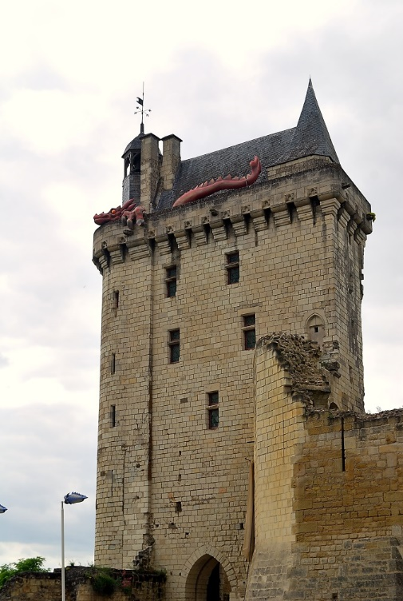

Paramos en el Castillo del siglo XI y nos vamos andando a visitar la Catedral de S. Gatien de estilo gótico flamígero y la parte alta renacentista, es muy bonita. Terminamos la visita sobre las 12h. y en la vuelta al autobús tenemos un percance con una compañera que sufre una caída y debe ser atendida por los servicios de urgencia quedando ingresada en el Hospital de Tours debido a la gravedad del golpe.

A las 12.40h. salimos hacia Chinon por un camino precioso de bosques llegando a las 13.40h. y nos vamos a comer al Restaurante L`Ardoise, la comida es buena. Terminamos a las 15h. y salimos hacia el Castillo de Chinon comenzando la visita del mismo a las 16h.

La opinión del personal es diversa aunque creo que sobran dragones en la decoración del Castillo que se encuentra en restauración. Alas 17h. acabamos la visita y volvemos al autobús para regresar a Blois. Al pasar por Tours nos dirigimos al Hospital para ver el estado de nuestra compañera la cual debe permanecer ingresada y será trasladada en ambulancia posteriormente a Madrid, recogemos a su marido y nos volvemos al Hotel adonde llegamos a las 21,20h. pasando directamente a cenar.
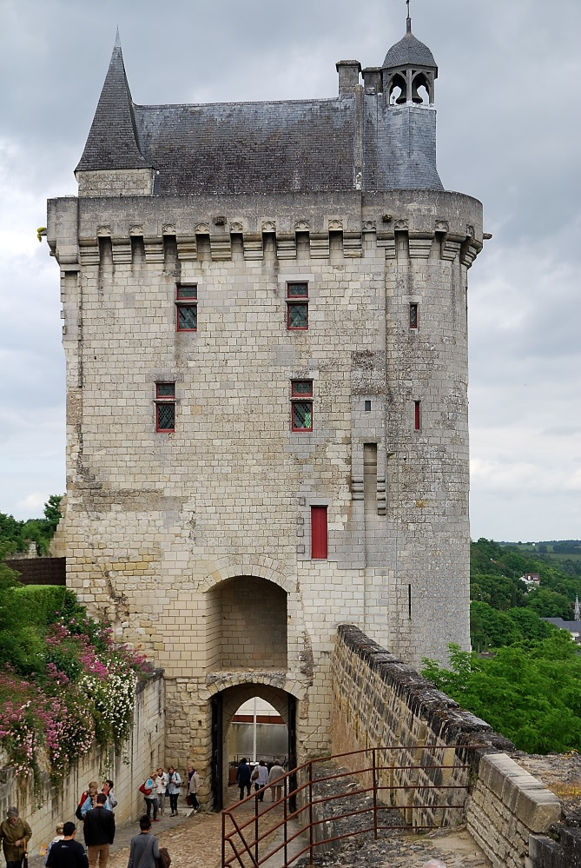

25 Junio
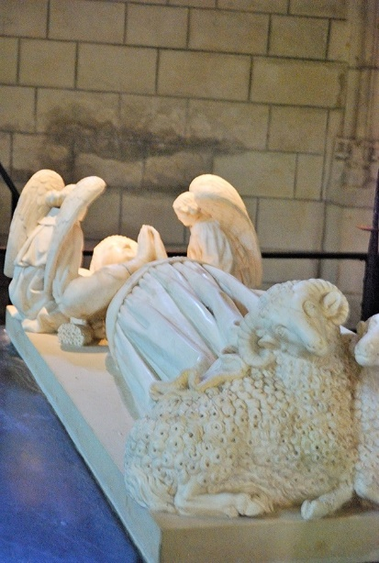
Desayunamos a las 7h. para salir a las 8h. con dirección a Loches. Hace un buen día. Llegamos a las 9.30h. a Loches que es una preciosa villa medieval con un bonito castillo y la antigua Colegiata de Notre Dame que presenta un bonito pórtico policromado encontrándose en su interior la tumba de Agnes Sorel
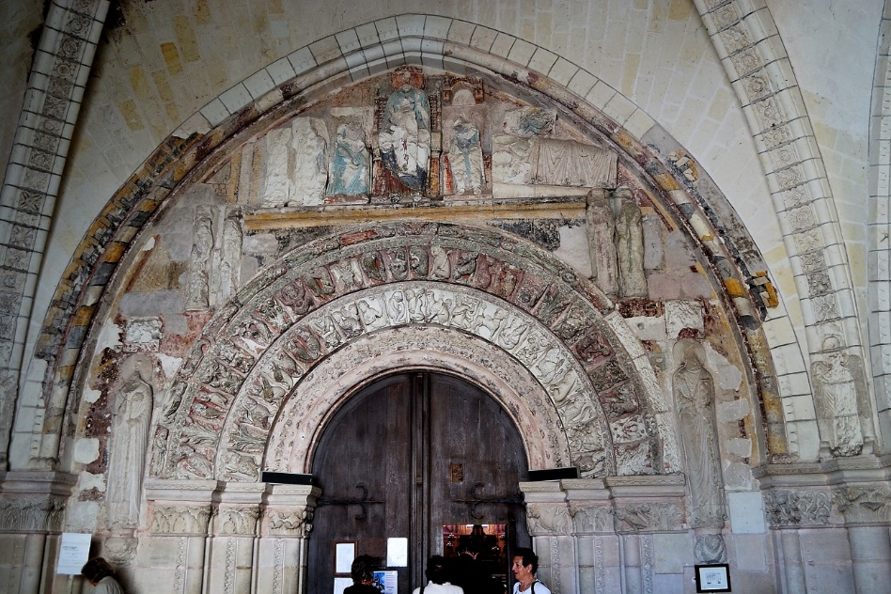

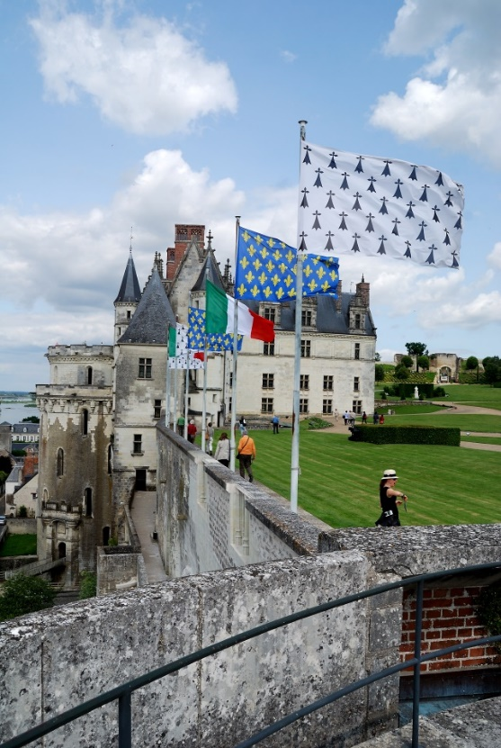
Después de callejear un poco por el pueblo tomamos el autobús a las 10.45h. para dirigirnos a visitar el Castillo Chenenceau adonde llegamos a las 11.30h.empezamos la visita a las 12h. para realizar una visita a toda velocidad del mismo por cuestiones horario, según el guia. El castillo está situado al borde del rio Cher con dos preciosos jardines: el de Catalina de Medicis y el de Diana de Poitiers.
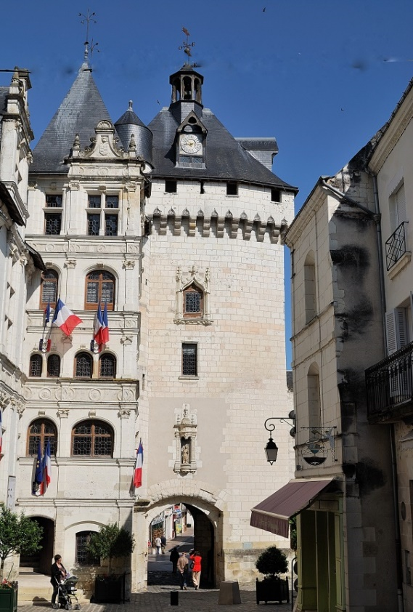

Es una pena no poderlo recorrer detenidamente. A las 13h. tomamos el autobús para ir a comer en Amboise al restaurante Remparts que es un restaurante familiar en donde nos dan una buena comida...
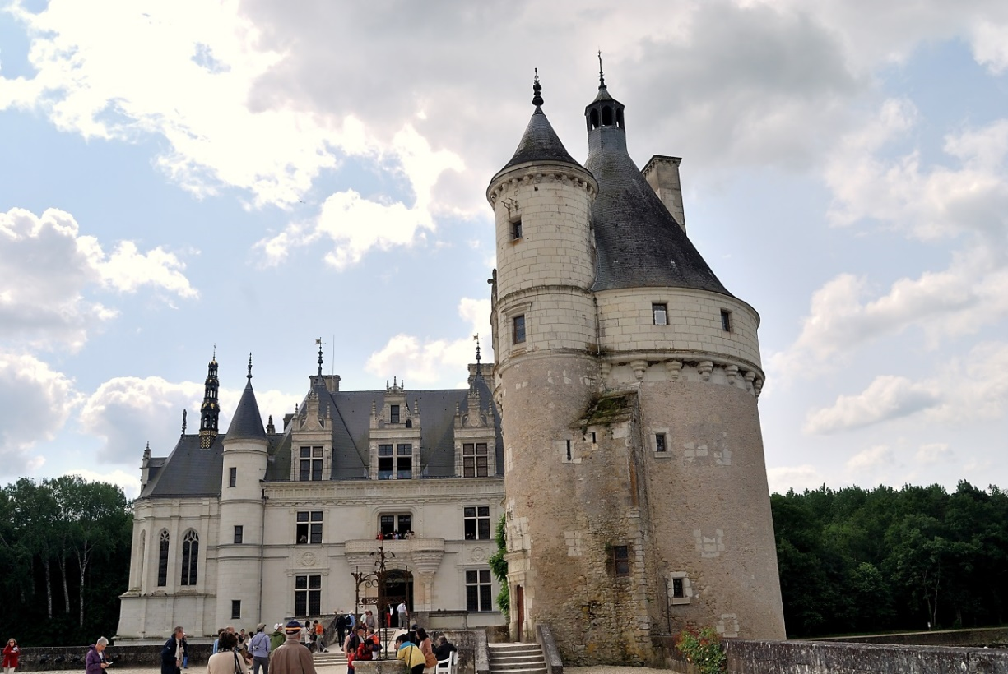
A las 15.30h. acabamos de comer y nos dirigimos, en el autobús, a visitar el Castillo de Amboise. El castillo tiene una bonita Capilla y unos jardines en donde se encuentra la estatua de Leonardo de Vinci, en su interior se encuentra diverso mobiliario de la época.
Después de la visita del Castillo nos dirigimos a visitar una bodega adonde llegamos a las 17.10h., en ella nos dan una explicación del proceso de fabricación y a continuación hay una cata de vinos.
A las 18.10h tomamos el autobús para regresar al Hotel adonde llegamos a las 18.55h. Tenemos tiempo libre para pasear por Blois hasta la hora de cenar que la tenemos a las 20.30h.

26 Junio
Bajamos a desayunar a las 7h. para salir a las 8.15h. con destino a la Abadía de Fontevraud adonde llegamos a las 10.10h. Hace un día soleado. Visitamos primero la iglesia de S. Michel con un bonito retablo. A continuación vamos a la abadía donde nos dan las audioguias para realizar la visita individualmente la cual comenzamos a las 10.30h...Visitamos la Iglesia, que es monumental con muy poca decoración y luego vemos otras dependencias y jardines de la Abadía es de destacar la cocina con su impresionante chimenea.
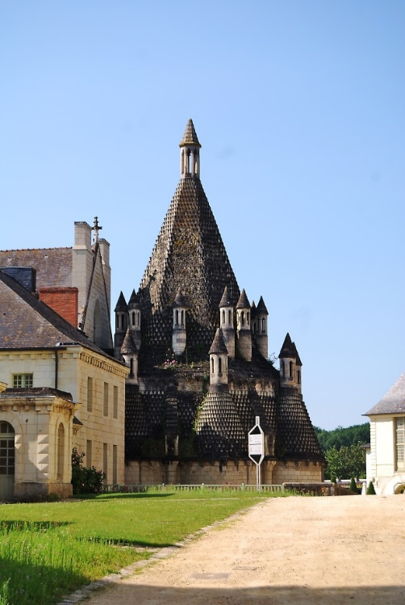

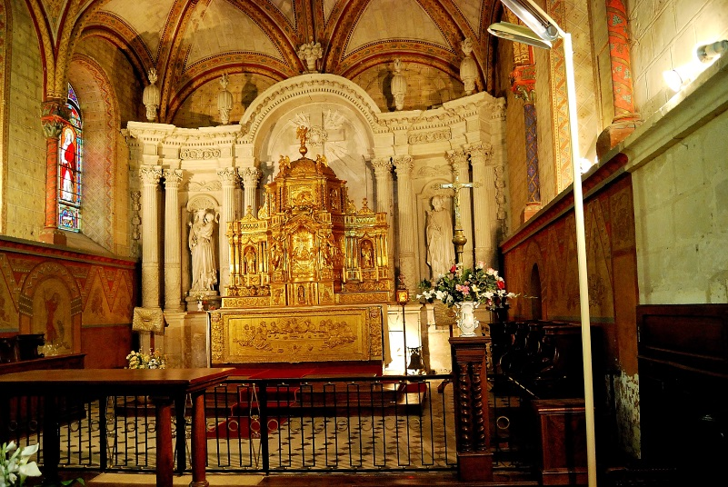

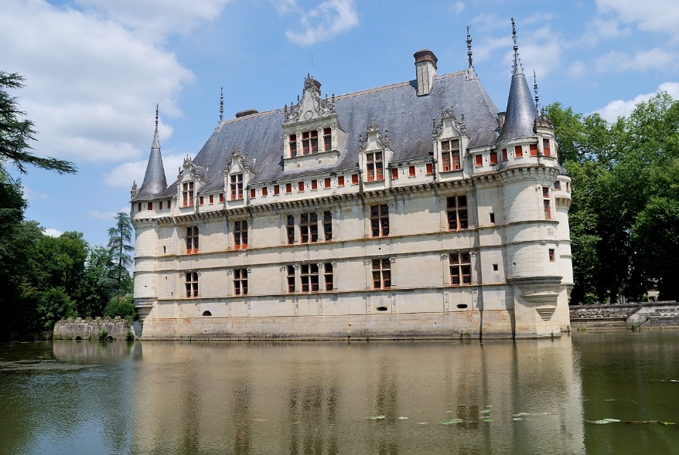
Terminamos la visita a las 11.45h. y salimos hacia el castillo de Azay le Rideau adonde llegamos a las 12.30h. El castillo está situado en sitio precioso rodeado por el rio Indre aunque no es muy grande tiene una buena colección de muebles. Terminamos la visita a las 14h. y nos vamos a comer a Vilaine les Roches al restaurante Bellevue adonde llegamos a las 14.20h. la comida es aceptable. Una vez terminada la comida salimos a las 16h. para visitar el Castillo Villandry adonde llegamos a las 16.30h., es un castillo renacentista. En su interior tenemos habitaciones con muchas fotos familiares y también hay una galería con cuadros de pintores españoles y flamencos, es interesante el salón oriental con su magnífico techo realizado por artesanos musulmanes. Desde el torreón del Castillo se divisa una magnifica vista de los espectaculares jardines que lo rodean. Terminamos la visita a las 18h. y nos vamos de vuelta al Hotel de Blois adonde llegamos a las 19h. La cena es a las 20h. y después de ella algunos se van a un espectáculo de luz y sonido en el Castillo de Blois.

27 de Junio
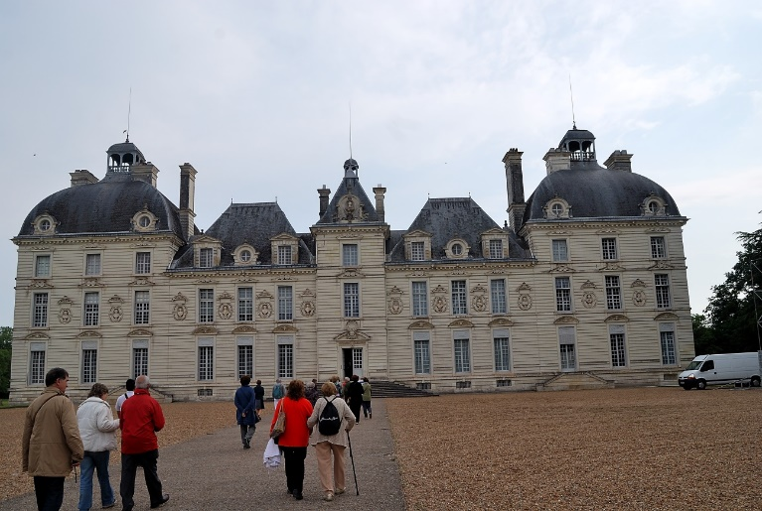
El día está nublado. Llegamos a las 8.55h y debido a que todavía no está abierto visitamos a la iglesia de S Etienne que tiene unos curiosos bancos cerrados. A las 9.15h. iniciamos la visita del Castillo que pertenece a la misma familia desde 6 siglos. Tiene unas bonitas estancias bien cuidadas con magníficos jardines que rodean al Castillo. Dispone de una perrera con más de 100 perros de caza. A las 10.30h. acabamos la visita y nos volvemos a Blois para realizar su visita. A las 11h. empezamos la visita por el Castillo formado por 4 alas de estilos diferentes.

Salimos sobre las 12h. y nos vamos a visitar la Iglesia de S. Nicolás del siglo XII, es impresionante por fuera pero un poco desangelada por dentro, a continuación tenemos tiempo libre para pasear por nuestra cuenta hasta las 13.30h. que hemos quedado para comer en el restaurante Monarque.
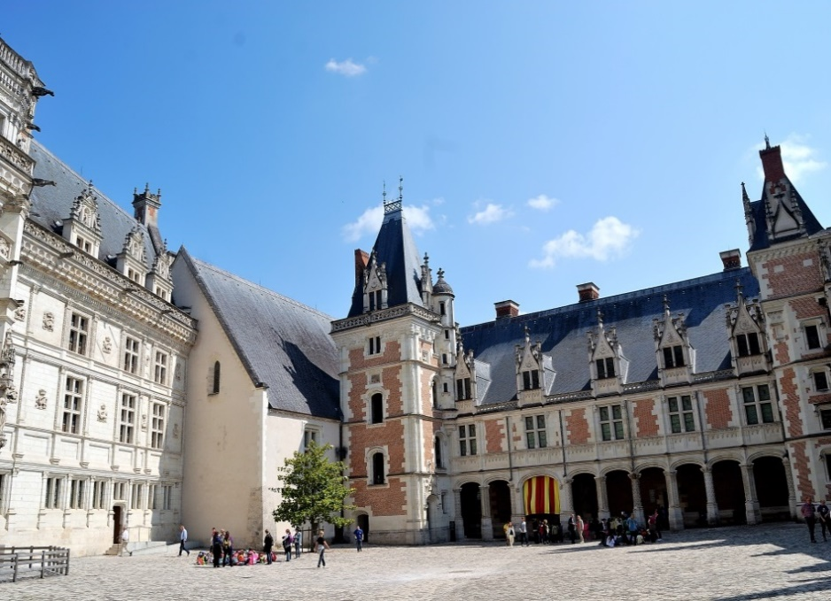

A las 14.45h. terminamos de comer y salimos para visitar el Castillo de Chambord adonde llegamos a las 15.15h. está situado dentro de un bosque y es el de mayores dimensiones que hemos visto así como uno de los más importantes. En su interior tenemos la famosa escalera diseñada por Leonardo da Vinci, la visita es complicada debido a la complejidad del Castillo con sus escaleras y habitaciones internas que dificultan la orientación. A las 18h terminamos la visita y nos volvemos al Hotel donde llegamos a las 18.30h. Cenamos a las 20h, la cena ha estado bien.

28 Junio
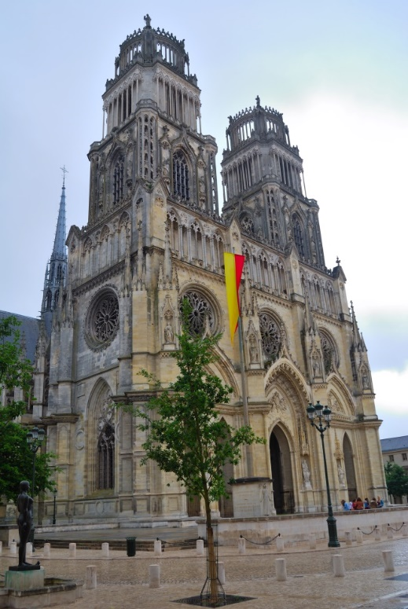
Bajamos a desayunar a las 7h. para salir a las 8.30h. con las maletas cargadas en el autobús rumbo a Orleans. El día está fresco y lluvioso. Legamos a las 10.15h. y tenemos que dar una serie de vueltas por la ciudad para llegar al punto de encuentro con la guia, debido al tamaño del autobús que no podía pasar por un túnel de acceso, nos guio un autobús escolar. La guia que nos estaba esperando no sabía español y nuestro guia no sabía francés, gracias a la colaboración de una componente del grupo, Mª Ángeles Almacellas, que dominaba el idioma pudimos solucionar el problema. Empezamos la visita a las 10.40h. por la Catedral, de estilo gótico terminada en el siglo XIX, empezada en el XIII, y que se encuentra en restauración, son notables sus vidrieras. A continuación fuimos a visitar el Hotel de Groslot del siglo XVI y actual sede del Ayuntamiento, está decorado con estatuas de distintos personajes históricos y los escudos de los reyes de Orleans.
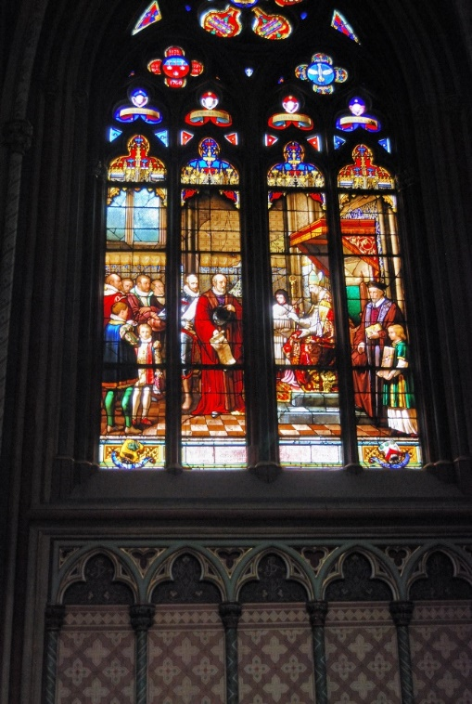
Hacemos un pequeño recorrido por la ciudad visitando las casas de madera y la de Juana de Arco. Terminamos la visita a las 11.50h. pero no podemos partir debido a que un componente del grupo no aparece, después de una hora de búsqueda no lo encontramos, damos aviso a la policía por si aparece y partimos hacia Chartres. En el camino nos avisan de que ha aparecido nuestro compañero y le decimos que se dirija a Paris al hotel en el que habíamos estado a la llegada, el hotel Mercury Ivry.
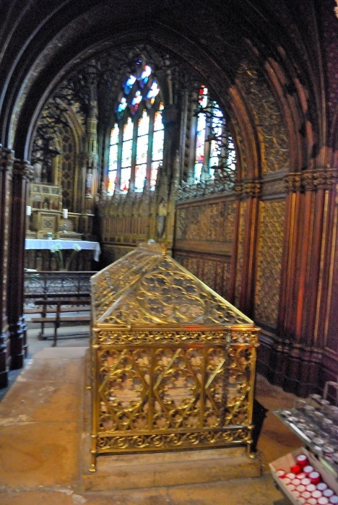
Llegamos a Chartres a las 14.15h y nos vamos al restaurante Bresserie de l`Ouest para comer. Acabamos a las 15.45h. y nos vamos a visitar la Catedral de la Asunción de Ntra. Señora, es una Catedral maravillosa tanto por sus pórticos como por sus impresionantes vidrieras, es de destacar la historia de Jesús esculpida a lo largo de la girola de la catedral. Es curioso también el laberinto trazado en el pavimento. La visita la realizamos por nuestra cuenta, a las 17.50h hemos quedado en el autobús para irnos al Hotel de Paris. Después de un pequeño atasco a la entrada llegamos al Hotel a las 19.50h.
El compañero perdido se encontraba ya en el Hotel y nos dijo que se había venido en tren. A las 20.30h. tenemos la cena.

29 de Junio
Último día de viaje, amanece un día gris y chispea. Bajamos a desayunar a las 7.15h para salir a las 8.30h con las maletas ya en el autobús. Nos dirigimos al Panteón donde nos espera la guia, Gabriela. Debido a que el Panteón no abre hasta las 10h y son las 9.10h nos vamos a visitar la Iglesia de S. Esteban del Monte que es muy bonita, presenta una fachada renacentista con un tímpano que representa el martirio de S. Esteban y a Sta. Genoveva patrona de París. Es la única que conserva en su interior un “jubé” (galería).
Su interior parece gótico por sus ojivas aunque el resto es renacentista. Es interesante la Capilla de Sta. Genoveva con un relicario de la Sta. Terminamos la visita a las 9.55h. y nos dirigimos al Panteón
Empezamos la visita a las 10.30h y después de una exhaustiva explicación recorremos el Panteón, no está el Péndulo de Foucault por encontrarse el edificio en restauración. A Continuación bajamos a visitar los panteones de los personajes que allí se encuentran. Terminamos la visita a las 11.40h.
Tomamos el autobús que nos lleva a la plaza de S. Michel donde nos deja a las 12h. y tenemos un poco de tiempo libre para dar una vuelta por los alrededores ya que hemos quedado para comer a las 12.45h. nuevamente en Chez Clement, la comida, como era de esperar, desastrosa. Terminamos de comer a las 14.20h. y partimos hacia el Aeropuerto de Orly adonde llegamos a las 14.45h. Después de todos los trámites despegamos a las 17.30h. llegando felizmente a las 19h. al Aeropuerto de Barajas, después de despedirnos quedamos para el próximo viaje.
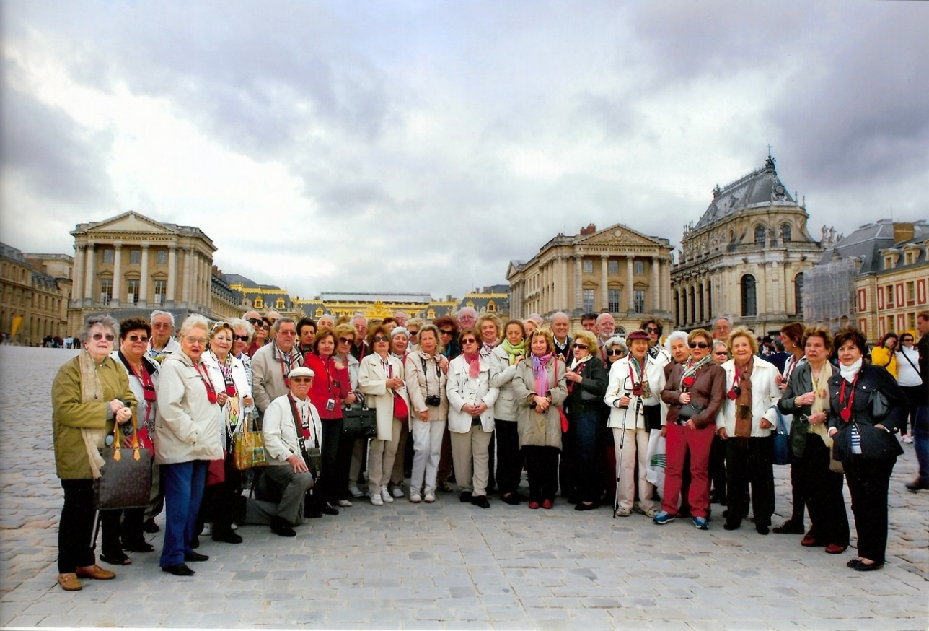

Pais Vasco: Bilbao – San Sebastián
30 de septiembre

Día 1º.
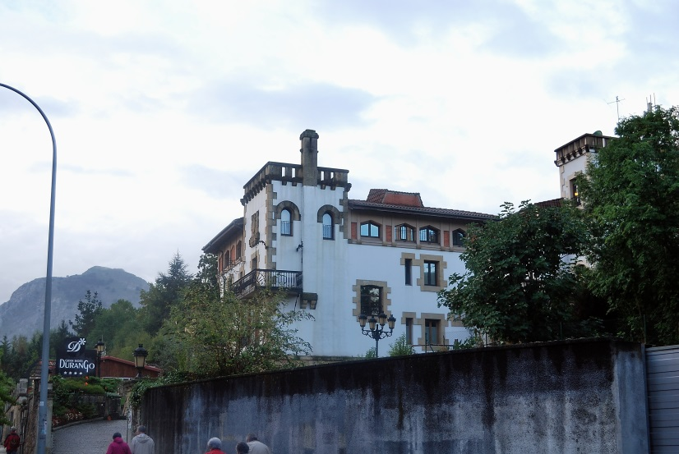
Salimos del Rectorado a las 8.50 con retraso y lluvia, debido a que el conductor, Alejandro, se había encontrado un atasco a la entrada a Madrid. A las 10.20 hacemos una parada técnica y salimos dirección a Durango adonde llegamos a las 14.30 después de bajar el peligroso puerto de Urquiola. Nos alojamos en el Hotel Gran Durango. Después de la entrega de llaves y dejar las maletas bajamos a comer a las 15h., la comida está bien.
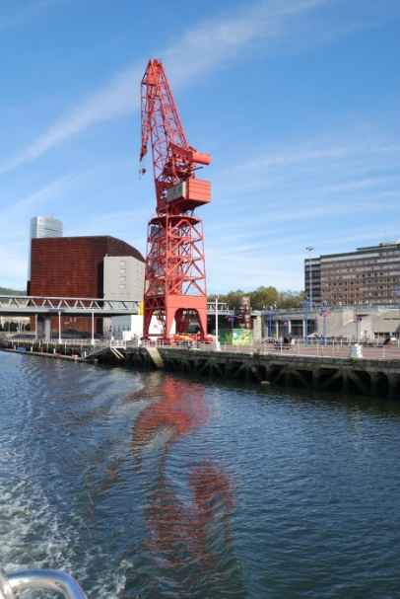
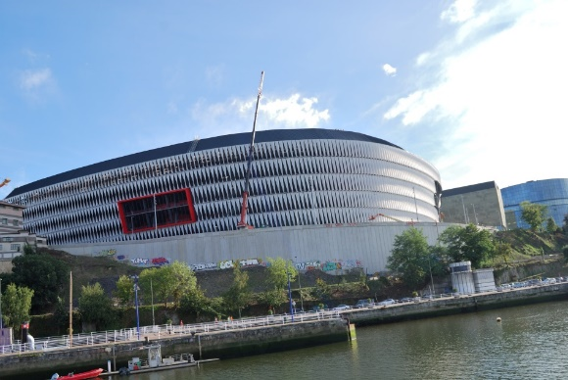
A las 16.15 cogemos el autobús con dirección a Bilbao. El guia, provisional, que llevamos se llama Eneko que nos hace un recorrido en autobús por la ciudad con una explicación muy exhaustiva. A las 17.30 montamos en una barca que nos hace un recorrido por la ría de una hora de duración, durante el recorrido vemos diferentes edificios del nuevo Bilbao destacando el museo Guggenheim y el nuevo estadio de S. Mamés.
Después vamos dando un paseo hasta el Arenal y luego a la Plaza Nueva donde nos tomamos unos pinchos y paseamos por nuestra cuenta por los alrededores. No podemos pasear por las 7 calles debido a una manifestación. A las 20.15 tomamos de nuevo el autobús para volver al Hotel de Durango, que será nuestra residencia durante todo el viaje, adonde llegamos a las 21.15. Subimos a nuestras habitaciones para arreglarnos y bajar a cenar a las 21.30, la cena es buena. En este Hotel nos tenemos que servir nosotros la comida.

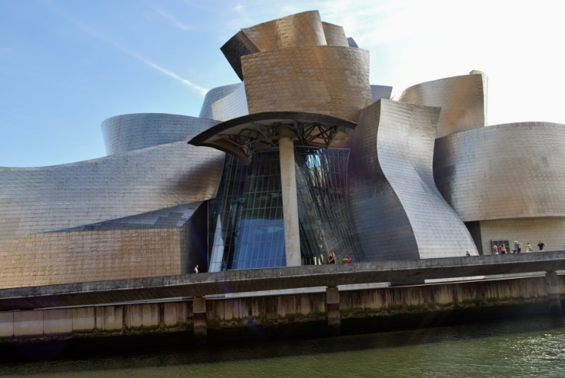

Día 2º
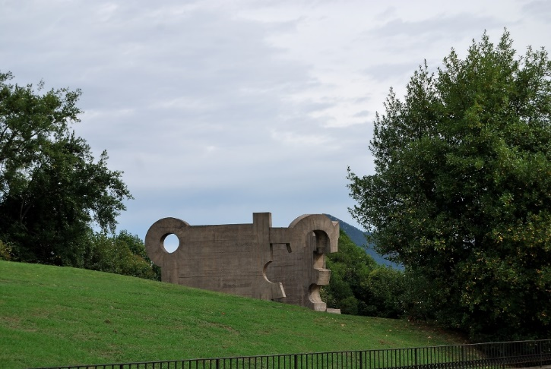
El día se presenta bueno. Bajamos a desayunar a las 8.30, todos juntos. A las 9.25 salimos rumbo a las Cuevas de Santimamiñe con la nueva guia, Lourdes. Llegamos a las 10 comenzando una visita virtual de las cuevas en la Ermita de S. Mamés después de una introducción de 15 minutos, en el audiovisual vemos los restos de las pinturas que hay en su interior así como sus dimensiones. A las 11.30 salimos hacia Guernica adonde llegamos a las 11.45. Visitamos primeramente el parque de los Pueblos de Europa y después vamos a la Casa de Juntas donde nos proyectan inicialmente un video de unos 9 minutos que nos habla sobre su historia. A continuación visitamos la Sala de Plenos y luego el jardín en donde se encuentra el famoso Árbol de Guernica por último visitamos la Sala de la Vidriera convertida en Museo.

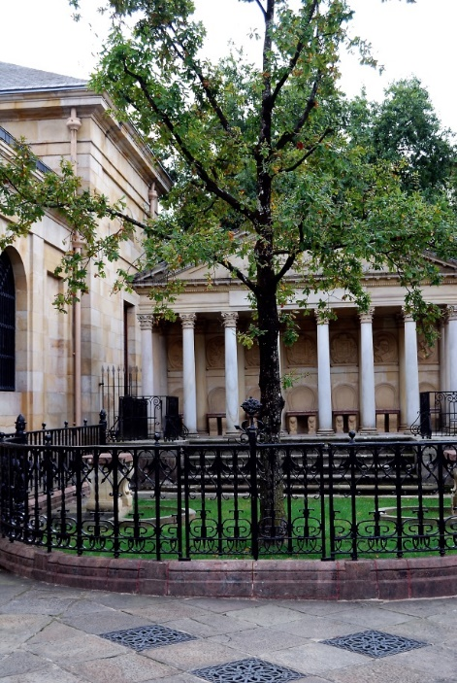
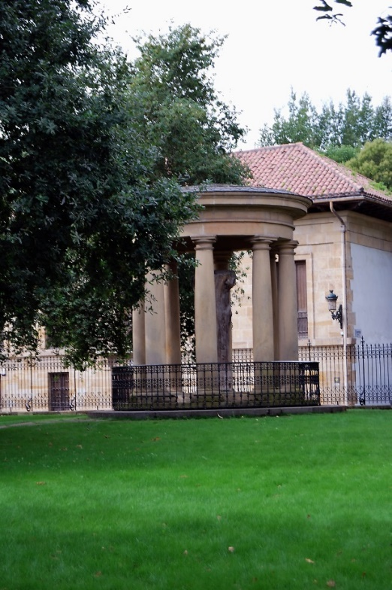

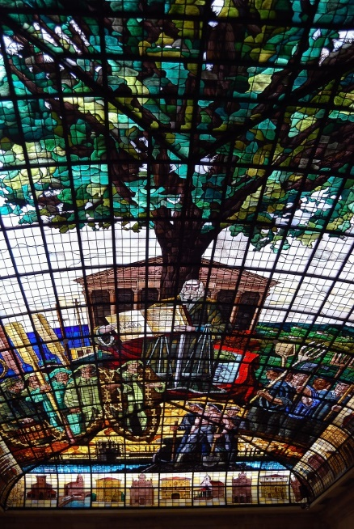
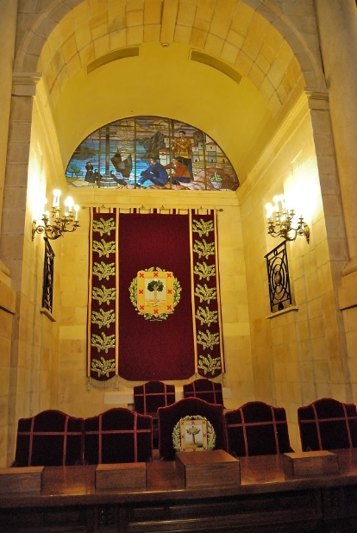

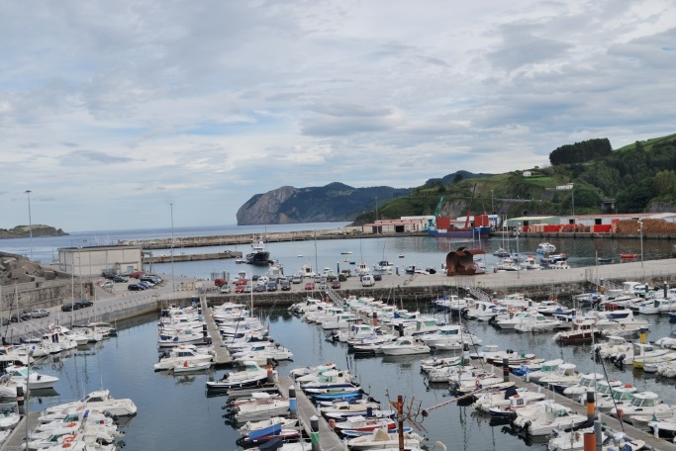
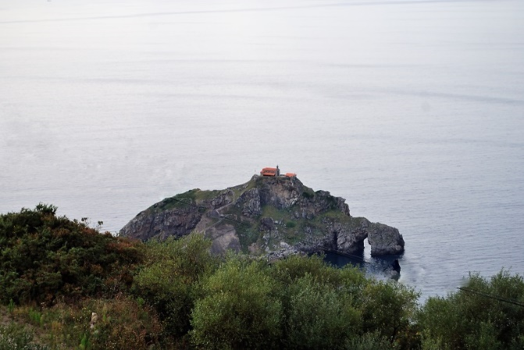
Visitamos el pórtico de Sta. María y luego vamos al restaurante Bolina en donde tenemos la comida a las 13.45. La comida ha estado bastante bien terminando a las 15.15h. salimos a las 15.30 con destino a Bermeo haciendo una parada en el Mirador de Mundaka llegando a Bermeo a las 16.20 donde hacemos un recorrido por la población empezando por la subida a un mirador para tener una visión del puerto yendo a continuación a ver la Iglesia de S Francisco cuyo Claustro es el más antiguo de Vizcaya.

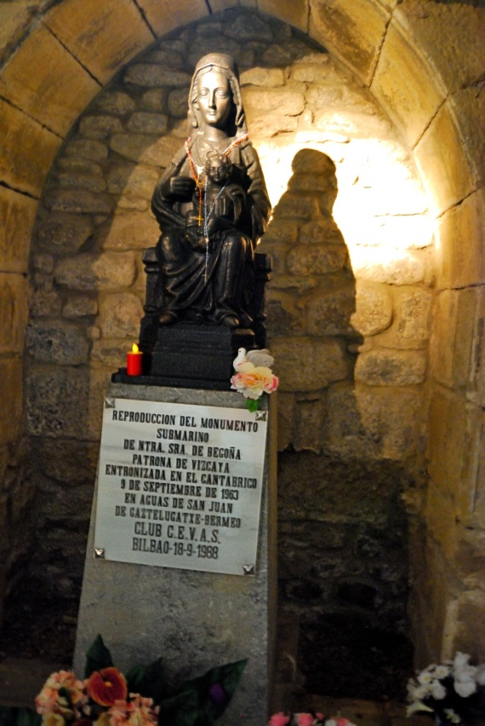

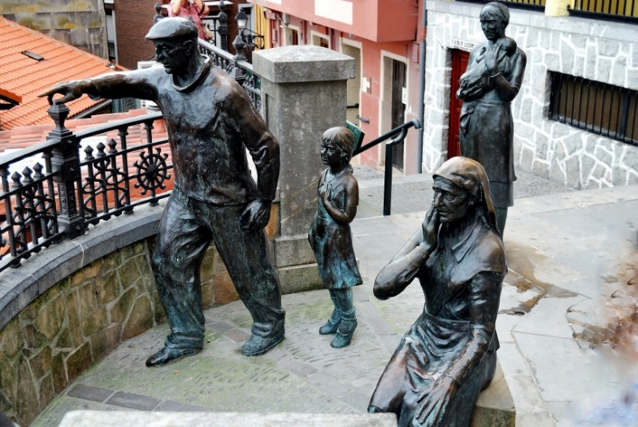

A las 17.25 salimos de Bermeo y paramos en el Mirador de S. Juan de Gaztelugatxe desde el cual tenemos una preciosa vista de la Ermita de S. Juan de Gaztelugatxe y del cabo Machichaco. Pasamos por Baquio, importante lugar de veraneo con una hermosa playa, por Neguri y las Arenas con unas casa espectaculares y llegamos a Portugalete a las 19 montando en el Puente colgante para pasar al otro lado de la ría, subimos a visitar la Iglesia de Sta. María que se encuentra cerrada pero desde el mirador contiguo tenemos una bonita vista de la población.

Tomamos de nuevo el transbordador para ir al autobús ya que nos encontramos cansados. A las 20.15 tomamos el autobús de vuelta al Hotel adonde llegamos a las 21.05, cenamos a las 21.30. La cena es buena. Ha sido un día muy completo
Día 3º
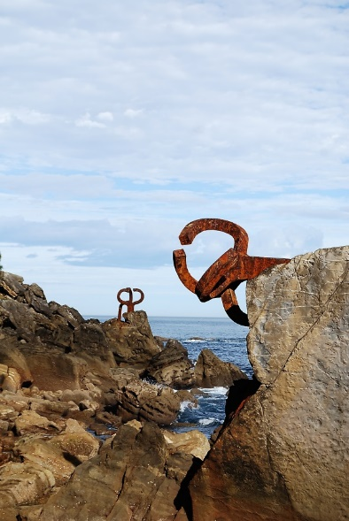
Bajamos a desayunar a las 7.30 para salir hacia S. Sebastián a las 8.30.

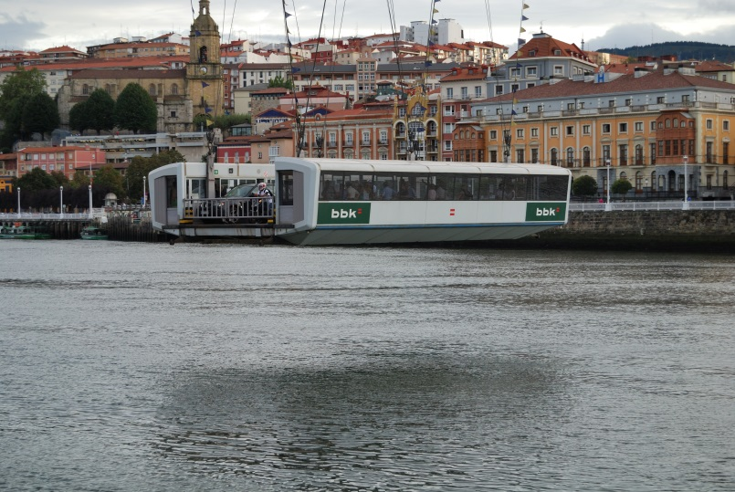

Aunque hay algunas nubes parece que vamos a tener un buen día. Pasamos por importantes pueblos como: Éibar famosa por su industria, Cestona con su balneario, Zarauz lugar de veraneo con su gran playa, Orio por sus regatas de traineras. A las 9.30 llegamos a S. Sebastián y nos dirigimos a ver el Monte Igueldo adonde llegamos a las 9.50, desde aquí se contempla una bonita vista de S. Sebastián y de la playa de la Concha, después de un pequeño recorrido por el Monte Igueldo nos bajamos a las 10.30 hacia la Concha pasando por el barrio de Ondarreta. Nos damos un paseo para ver la escultura de Chillida denominada “El Peine de los Vientos”, después de las fotos de rigor que tomamos volvemos al autobús. Hace mucho calor. Salimos a las 11.30 para hacer un recorrido por el centro de la ciudad, por la C/ de Prim con sus bonitos edificios, por el Hotel Mª Cristina, por el barrio de Amara y por el de Gros, vemos el Kursal, la playa de Zurruola y el Teatro María Eugenia.
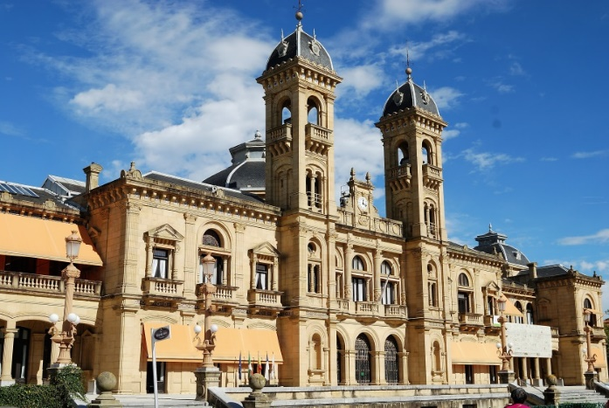
A las 12.10 nos bajamos del autobús para ir paseando, vemos el Ayuntamiento y a continuación la Plaza de la Constitución, Plaza Mayor, que es un conjunto neoclásico con sus balcones numerados y la Biblioteca Municipal.
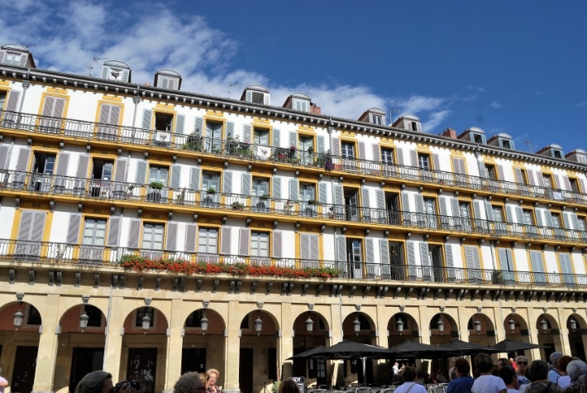

, A continuación visitamos la Basílica de Sta. María del Coro, patrona de S. Sebastián, del siglo. XVII, terminada la visita nos vamos a tomar unos pinchos para recuperar energía y a las 13.45 nos reunimos en el Ayuntamiento para ir al autobús.
A las 13.55 salimos hacia Irún llegando a las 14.25 al Hotel Urdanibia para comer, lugar a recordar para no volver tanto por el comedor donde nos han ubicado como por la comida. A las 16 salimos y en 10 minutos llegamos a Fuenterrabía.
A las 16.20 comenzamos la visita con una guia local que después de una pequeña introducción a la historia de la población empezamos la visita por la denominada parte de arriba que conserva parte del recinto amurallado del siglo XVI, a continuación entramos por la puerta de Sta. María. Vemos el Ayuntamiento de estilo barroco con 2 escudos preciosos, el Parador de Carlos V y la calle de Santiago con casas muy bonitas, desde el Parador podemos divisar Hendaya. Bajamos desde el Parador callejeando acabando la visita a las 17.30.Nos sentamos en una terraza para descansar un poco.
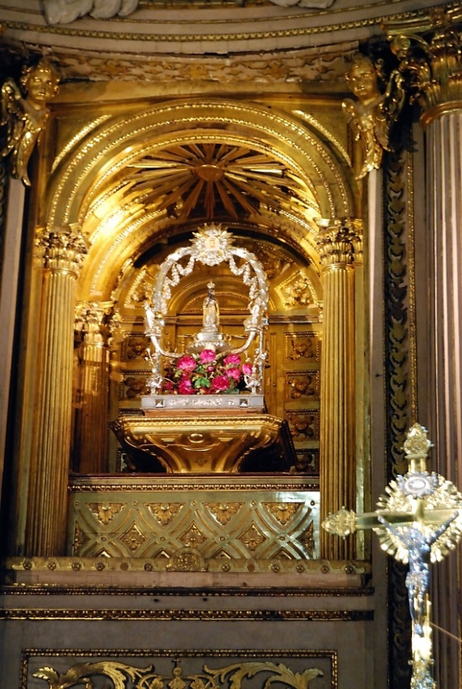
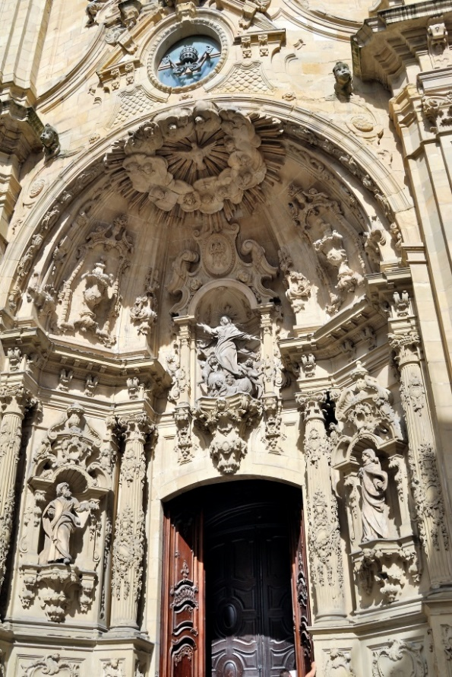

A las 18.30 nos reunimos para tomar el autobús que nos sube al Monte Jaizquibel e 543 m. y donde está el Santuario de la Virgen de Guadalupe patrona de Fuenterrabía, llegamos a las 18.50 y desde el mirador allí situado se tiene una bonita vista del entorno, a continuación pasamos a ver la Basílica con un retablo del siglo XVIII y una Virgen Negra policromada del siglo XVI.
A las 19.10 acabamos la visita y salimos de vuelta al Hotel donde llegamos a las 20.30. Bajamos a cenar a las 21.30 que es muy buena en especial la sopa.

Día 4º.-
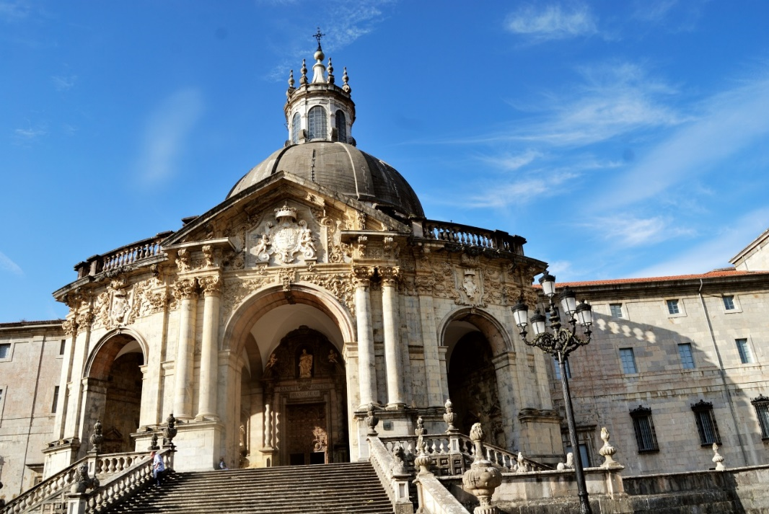
Bajamos a desayunar a las 8.30para salir a las 9.40 con destino al Santuario de Loyola. Que está situado entre Azcoitia y Azpeitia. Parece que vamos a tener un día espléndido, llegamos a las 10,30 y empezamos la visita por la casa torre de los Oñaz y Loyola con un sistema de explicación muy bueno, visitando detenidamente las salas de la casa de S. Ignacio de Loyola. Después vamos a la Basílica que es muy impresionante por su cúpula y mármoles, la guia local nos da una explicación detallada de la misma.
Terminamos la visita a las 12 y nos dirigimos a Zumárraga para visitar el Santuario de la Virgen de la Antigua conocida como “La Catedral de las Ermitas” de estilo románico con transición al gótico. El camino siguiendo el rio Urola es precioso llegando al Santuario a las 12.50, un poco retrasados.
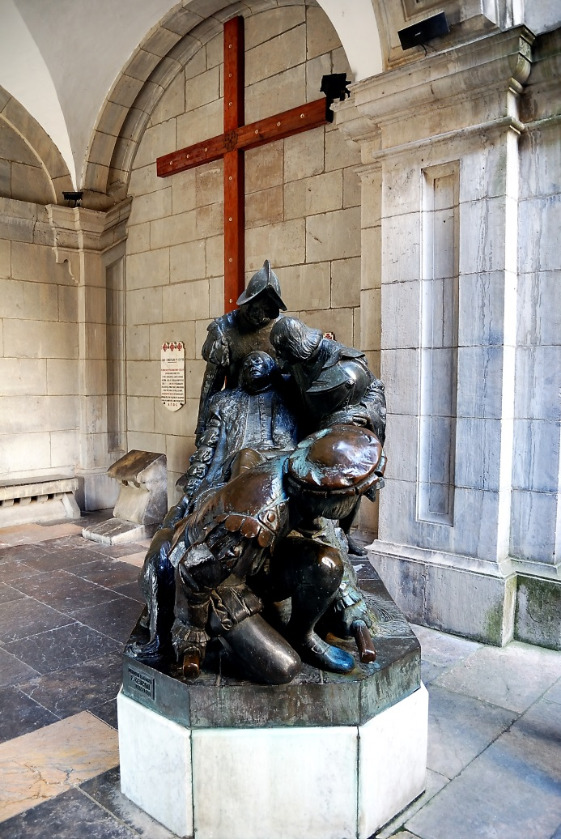
Es un edificio extraordinario de uso civil en el siglo XII y luego convertido en religioso. Entre el siglo XII y el XV se construyó una magnifica cubierta de roble totalmente ensamblada con numerosos labrados en la madera. Son magníficas las imágenes de la Virgen y un Cristo del siglo XIV.
El cura que está ala cargo del Santuario hace de guia y nos da una explicación detallada del edificio, a continuación realizamos una visita por él.
Desde el exterior se divisan todas las provincias vascas y Navarra además de un maravilloso paisaje. A las 13.45 salimos para ir a comer al Hotel Larrañaga al cual llegamos a las 14.30. La comida es buena con unas alubias excelentes, el sitio es muy agradable.

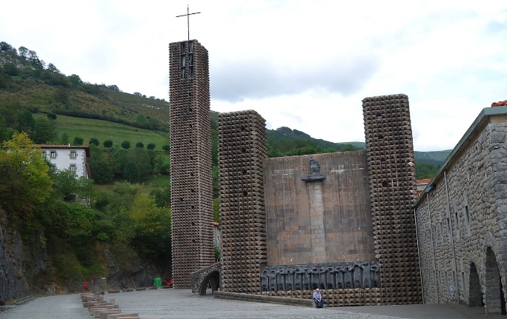
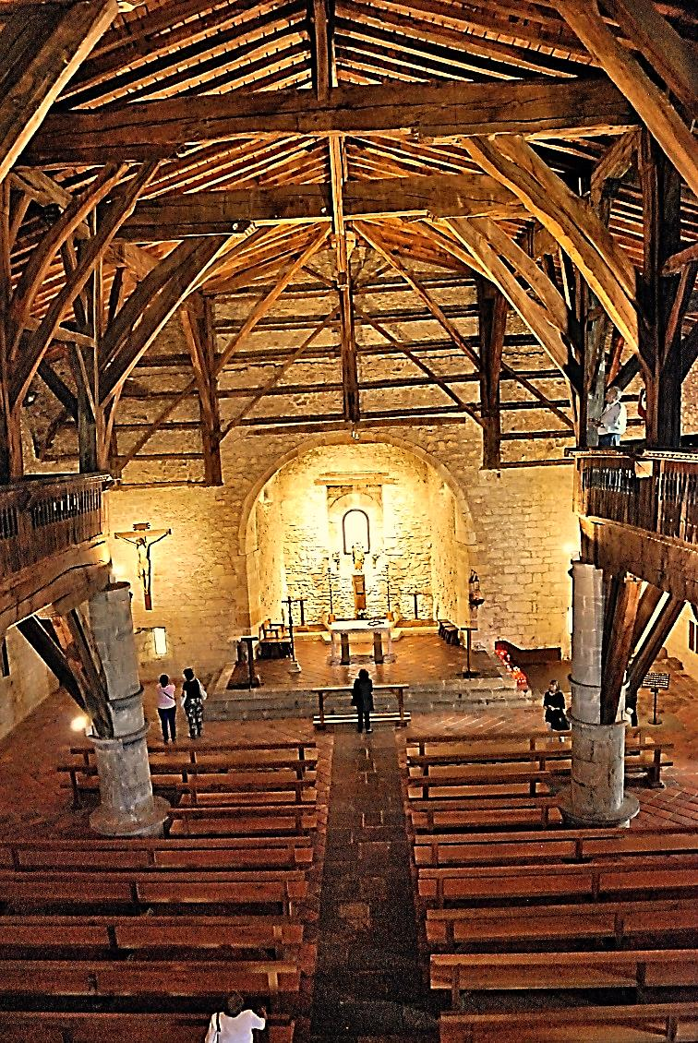
Salimos a las 16 para ir al Santuario de la Virgen de Aránzazu, patrona de Guipúzcoa, situado a 800m. de altura. Llegamos a las 17. El edificio en su última reforma estuvo muy cuestionado por la modernidad y simbolismo de las figuras de Oteiza, las puertas son de Chillida. El interior es impresionante, un cura nos hace de guia dándonos una explicación detallada del Santuario a continuación nos sube al camerino de la Virgen que es una talla de piedra policromada de 36cm.
Afuera está cayendo un buen chaparrón Algunos van a visitar la cripta con pinturas modernistas y otros a comprar el queso de Idiazábal.
A las 18.30 salimos hacia Oñate adonde llegamos a las 18.45 y vamos a ver la Universidad del siglo XVI con una espectacular fachada de Gil de Ontañon, nos recibe la guia local que nos da una explicación de la fachada y después pasamos al interior para ver el magnífico retablo de la capilla obra de un discípulo de Miguel Ángel.

Pasamos al Claustro de estilo renacentista con una preciosa balaustrada y gárgolas de estilo gótico. Subimos al piso superior en el que hay una habitación con un artesonado mudéjar precioso. El resto de las habitaciones también presentan bonitos artesonados.

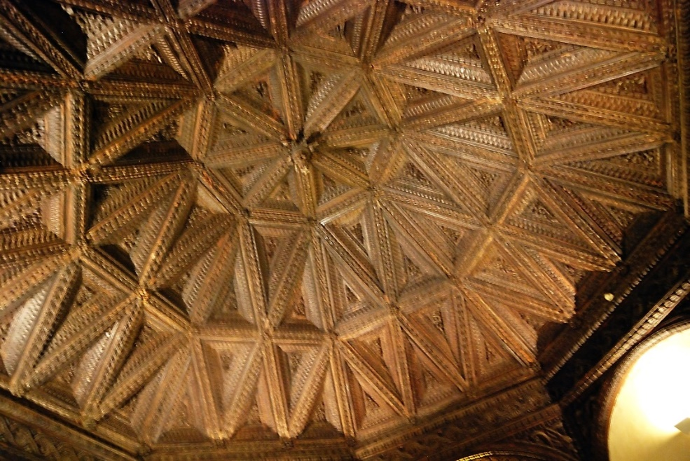
Terminamos la visita a las 19.45 y vamos a visitar la plaza del Ayuntamiento que es un precioso edificio. El cielo presenta un colorido espectacular. Pasamos por el exterior del Claustro de S. Miguel del siglo XVI, damos un pequeño paseo y nos vamos al autobús para salir a las 20.
Llegamos al Hotel a las 20.50. Bajamos a cenar a las 21.30 que nos dan una buena cena.

Día 5º
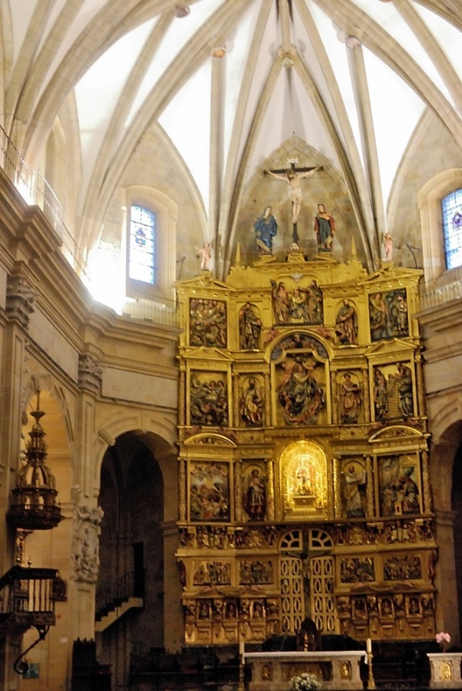
Hoy último día del viaje. Bajamos a desayunar a las 7.30 y después de desayunar bajamos las maletas al autobús a las 8.30 y nos dirigimos a visitar la Iglesia de Sta. María situada en Durango, entramos en el pueblo por la puerta de Sta. Ana del siglo XVI, vemos la Torre de Lariz donde pernoctó Isabel la Católica cuando fue a jurar los fueros; visitamos la Plaza del Ayuntamiento, que está restaurado, con un fresco en la fachada.

Llegamos a la Iglesia con un pórtico parecido al de Nuestra Sra. De la Antigua. El retablo precioso con representación de distintas escenas de la Virgen y Jesús y de S. Fausto patrón de Durango, el coro es de señalar. Hay una Capilla que representa “La Herejía de Durango”.
A las 9.30 salimos hacia Bilbao adonde llegamos a las 10 y entramos por Achuri para pasar por la Iglesia de S. Antón, el Mercado de Abastos, las 7 calles, el Teatro Arriaga y el Ayuntamiento. Subimos a continuación a Begoña para ver la Basílica de Begoña, patrona de Bilbao, construida desde 1511 a 1624; la Virgen es una talla en madera policromada de 17cm.
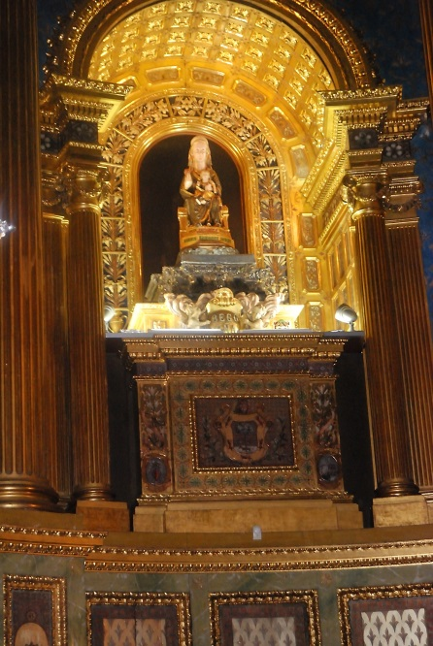
Después de realizar la visita salimos a las 10.40 para el Museo Guggenheim adonde llegamos a las 10.55.

Empezamos realizando un recorrido por el exterior del Museo donde vemos el perro Puppy y las obras de la exposición permanente: El Árbol y el Ojo, los Tulipanes y la Araña. A las 11.50 pasamos al interior donde nos dan unas audioguias y hacemos el recorrido por nuestra cuenta. En su interior se encontraba la exposición temporal de Tapies. A las 13.15 nos reunimos para ir al autobús que nos lleva al Restaurante Montenegro en donde comemos muy bien. Salimos a las 14.55 con rumbo a Madrid, después de una parada técnica de 45m, llegamos a Madrid a las 21h. y fin del viaje. Hemos pasado unos estupendos días con muy buen tiempo y gracias a Dios sin ningún incidente.

